3.5.2 Обоснование проектного дебита нефти
Исходные данные для расчета:
1 Пластовое давление в зоне дренирования БС скважины. Определяется по карте изобар или по среднему значению по добывающим скважинам. В нашем случае среднее пластовое давление по четырем соседним скважинам составляет 16,2 МПа
2 Забойное давление в скважине принимается равным давлению насыщения в среднем по четырем окружающим скважинам и составляет 8,6 МПа.
3 Коэффициенты продуктивности соседних скважин
4 Ожидаемая обводненность продукции скважины – 82,4 %.
Средний коэффициент продуктивности по соседним скважинам:
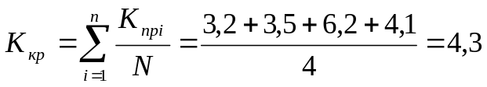 т/сут·МПа, (12)
где К_{пр} – коэффициент продуктивности для проектной скважины, т/сут·МПа;
К_{прi} – коэффициент продуктивности для i-ой из окружающих скважин;
N – количество соседних скважин.
Дебит скважины по жидкости:
Q_{ж} = К_{пр}·(Р_{пл} – Р_{заб}) = 4,3·(16,2 – 8,6) = 32,7 т/сут, (13)
где Q_{ж} – дебит скважины по жидкости, т/сут;
Р_{пл} – пластовое давление, МПа;
Р_{заб} – забойное давление, МПа.
Проектный дебит нефти:
Q_{н} = Q_{ж}·(1 – n_{в}) = 32,7·(1 – 0,824) = 5,8 т/сут, (14)
где Q_{н} – проектный дебит нефти, т/сут;
n_{в} – обводненность продукции скважины, доли единицы

